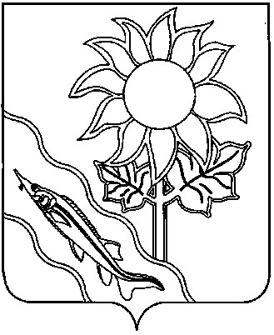

АДМИНИСТРАЦИЯ АЛЕКСАНДРОВСКОГО СЕЛЬСКОГО ПОСЕЛЕНИЯ ЕЙСКОГО РАЙОНА

П О С Т А Н О В Л Е Н И Е

от | 26.04.2023 | № | 39
с. Александровка

О признании утратившим силу правового акта

В соответствии с Федеральным законом от 6 октября 2003 года № 131-ФЗ «Об общих принципах организации местного самоуправления в Российской Федерации», Уставом Александровского сельского поселения Ейского района п о с т а н о в л я ю:
1. Постановление администрации Александровского сельского поселения Ейского района от 17 октября 2022 года № 130 «Об утверждении административного регламента по предоставлению муниципальной услуги «Выдача специального разрешения на движение по автомобильным дорогам местного значения тяжеловесного и (или) крупногабаритного транспортного средства» признать утратившим силу.
2. Общему отделу администрации Александровского сельского поселения Ейского района (Кошлец) обнародовать настоящее постановление в специально установленных местах в соответствии с Порядком опубликования (обнародования) муниципальных правовых актов и разместить на официальном сайте Александровского сельского поселения Ейского района в информационно-телекоммуникационной сети «Интернет».
3. Постановление вступает в силу со дня его официального обнародования.

Глава Александровского сельского
поселения Ейского района С.А.Щеголькова

АКТ

ОБНАРОДОВАНИЯ МУНИЦИПАЛЬНОГО ПРАВОВОГО АКТА

село Александровка 27 апреля 2023 года

Мы, комиссия в составе главы Александровского сельского поселения Ейского района С.А. Щегольковой, директора МУК «ЦКС Александровского сельского поселения Ейского района» Ю.Л. Кошлец, директора СДК пос. Степной О.А. Андреевой, директора СДК пос. Садовый С.Г. Джунко:
составили настоящий акт о том, что постановление администрации Александровского сельского поселения Ейского района от 26 апреля 2023 года № 39 « О признании утратившим силу правового акта » обнародовано со 27 апреля 2023 года по 6 мая 2023 года путем размещения копий указанного постановления в специально установленных местах, на досках объявлений, информационных стендах бюджетных учреждений, в администрации Александровского сельского поселения.
Копии указанного муниципального правового акта также находятся во всех библиотеках Александровского сельского поселения.

С.А. Щеголькова

Ю.Л. Кошлец

О.А. Андреева

С.Г. Джунко

